Új eljárással kezelik a zöldhályogot a Semmelweis Szemészeti Klinikáján
Magyarországon elsőként gyógyítják vágás nélkül, lézersebészeti eljárással a zöldhályogot a Semmelweis Egyetem Szemészeti Klinikáján. Az eljárást három éve alkalmazzák egy kutatási program keretében, és eddig 70 páciens látását sikerült megmenteni. Most bárki jelentkezhet az ingyenes, úgynevezett femtoszekundum lézeres glaukómaműtétre, aki elmúlt 40 éves, magyar állampolgár, enyhe látótérkárosodása és diagnosztizált látóidegfő-kimélyülése van, de eddig nem kezelték műtéti úton a problémáját.
A glaukóma (zöldhályog) fennállásakor a szemnyomás és a látóideg keringése közötti egyensúlybomlás okozza a látásfunkció csökkenését. A látáskárosodást és akár vakságot is okozó szembetegség a 60-70 év feletti lakosság mintegy 10-15 százalékát érinti világszerte. Mivel az életkor előrehaladtával nő az előfordulási gyakorisága, így ma már népbetegségnek számít – ismerteti dr. Nagy Zoltán Zsolt egyetemi tanár.
A Semmelweis Egyetem Szemészeti Klinikájának igazgatója hozzáteszi: kétfajta glaukóma létezik, az úgynevezett primer nyitott zugú glaukóma lassú lefolyású, fájdalommentes, alattomosan kezdődik, mivel a látótér széle kezd el beszűkülni, így a betegek nem feltétlenül veszik észre. Ezért fontos, hogy az 50-55 év feletti korosztály évente részt vegyen szemnyomás vizsgálaton.
Komplett szűrővizsgálattal ugyanis a betegség kizárható, és a megelőzésnek, illetve a kezelésnek nagy szerepe van a látás fenntartásában. Amikor már látásromlás jelentkezik, abban a fázisban a betegség visszafordíthatatlan – magyarázza a professzor.
A másik, zárt zugú fajtája glaukómás rohammal kezdődik. Ekkor nagyon megemelkedik a szemnyomás, ami erős fájdalmat, feszülést okoz a szemben, a halántéktájon pedig fejfájás jelentkezik. Az egyértelmű jelzőtünetek miatt ez jól azonosítható, ám amikor hányinger is társul a tünetekhez, akkor sokszor gyomor-bélrendszeri panaszra gyanakodnak, és nem kerül sor szemészeti vizsgálatra. A roham során 18-20 Hgmm helyett 60-80 Hgmm-re is megemelkedhet a szemnyomás, amit rögtön kezelni kell, ellenkező esetben tartós látáscsökkenés vagy vakság is lehet a következménye – figyelmeztet a szakember.
A glaukóma kezelésére korábban csak pupillaszűkítő, illetve csarnokvíztermelését csökkentő szemcseppek, illetve egy rendkívül invazív, szemmegnyitó műtét (trabekulektómia) állt rendelkezésre, ami sok műtéti kockázattal járt, ezért a lézerkezelések kerültek előtérbe. A szemészet mindig úttörő szerepet játszott a lézerek alkalmazásában, több mint 60 éves múltra tekint vissza az első lézer használata, azóta nincs olyan anatómiai egysége a szemnek, amelyet valamilyen lézerrel ne lehetne kezelni. A korábbi, argon lézerrel végezett a műtétek esetén azonban csak átmenetileg, a beavatkozástól számított néhány évig csökkent a szemnyomás – idézi fel dr. Nagy Zoltán Zsolt.
A legújabb kezelés, amiben Magyarországnak úttörő szerepe volt, az úgynevezett femtoszekundumos trabekulotómia, ami technikájában megegyezik a korábbi invazív műtéttel, azzal a fontos különbséggel, hogy a szem megnyitása nélkül végzik. Az eljárás legfőbb előnye, hogy speciális képalkotó eszközzel és rendkívül érzékeny kamerarendszerrel kívülről lehet azonosítani a szemen belül a beavatkozás pontos helyét.
Az első ilyen korszerű műtétet 2020-ban végezték a Szemészeti Klinikán, ahol azóta több mint hetven páciens látáskárosodását sikerült meggátolni. A klinikai kutatás jelenlegi fázisában a beválogatási kritériumoknak megfelelő betegek (magyar állampolgár, 40 év fölötti, 2-3 féle szemcseppet használ, enyhe látótérkárosodása és kimutatható látóidegfő-kimélyülése van, de nem volt fénytörésváltoztató műtéte, nincs más szemészeti eltérése) ingyenesen vehetik igénybe a műtétet.
Az eljárással tartósan, egyetlen beavatkozással 25-30 százalékkal csökkenthető a szemnyomás hegesedés nélkül, hiszen lézer pontosságú mikrosebészeti eljárásról van szó. A beavatkozás célja a szemnyomás csökkentésén túl, hogy a folyamatosan és tartósan használt szemcseppek elhagyhatóak legyenek, mivel az ezekben található tartósítószer hosszú távon a szemfelszínt károsítja (égő, csípő, szúró érzést és szemkönnyezést okoz).
Dr. Nagy Zoltán Zsolt szerint a klinikai vizsgálat sikeres befejezése után, várhatóan mintegy két éven belül a legtöbb nyitott zugú glaukómás beteg számára elérhető lesz a modern és szövődménymentes műtéti eljárás a Semmelweis Egyetemen.
Az érintetteket beutaló nélkül először a Semmelweis Egyetem Szemészeti Klinikájának járóbeteg szakrendelésén várják, ahol áttekintik a korábbi szemészeti leleteiket, és elvégzik a szükséges vizsgálatokat, amely alapján kiderítik, hogy a beteg részt vehet-e a programban. Időpont egyeztetés a 0620/825-8528-as telefonszámon lehetséges hétfőtől csütörtökig 10-13 óra között vagy a 0630/200-9995-ös telefonszámon hétköznap munkanapokon 14-16 óra között.
Sajtókapcsolat:
- +36 20 670 1574
- hirek@semmelweis.hu
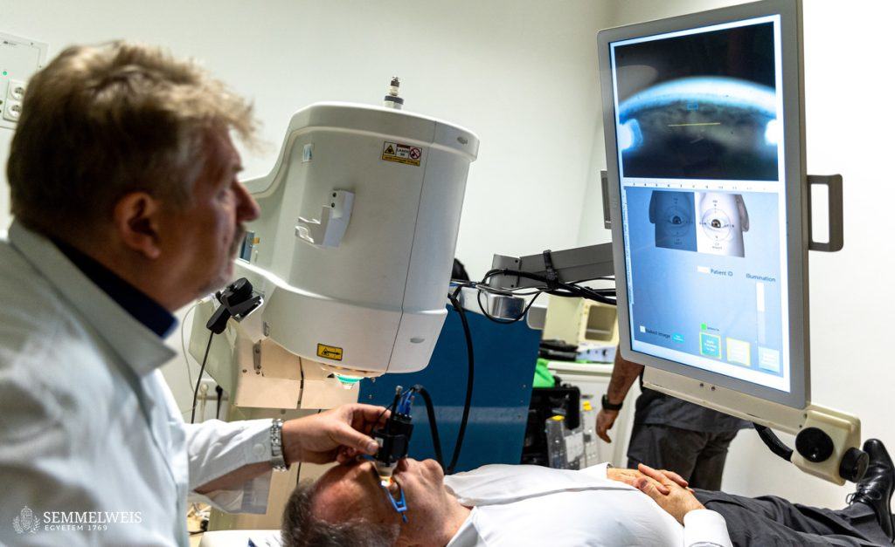 | © Fotó: Kovács Attila - Semmelweis Egyetem
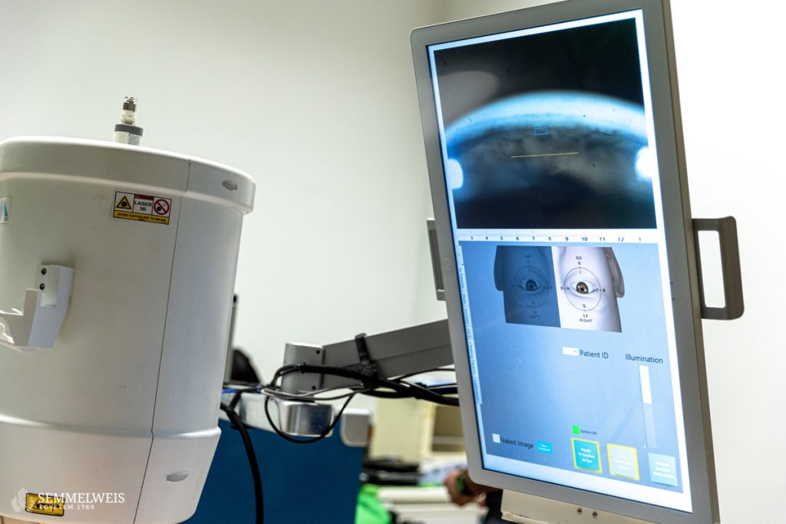 | © Fotó: Kovács Attila - Semmelweis Egyetem
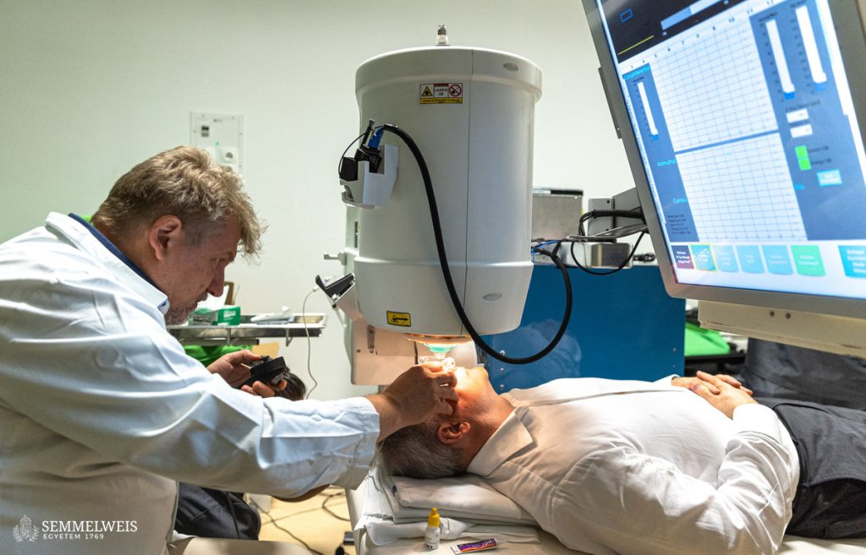 | © Fotó: Kovács Attila - Semmelweis Egyetem
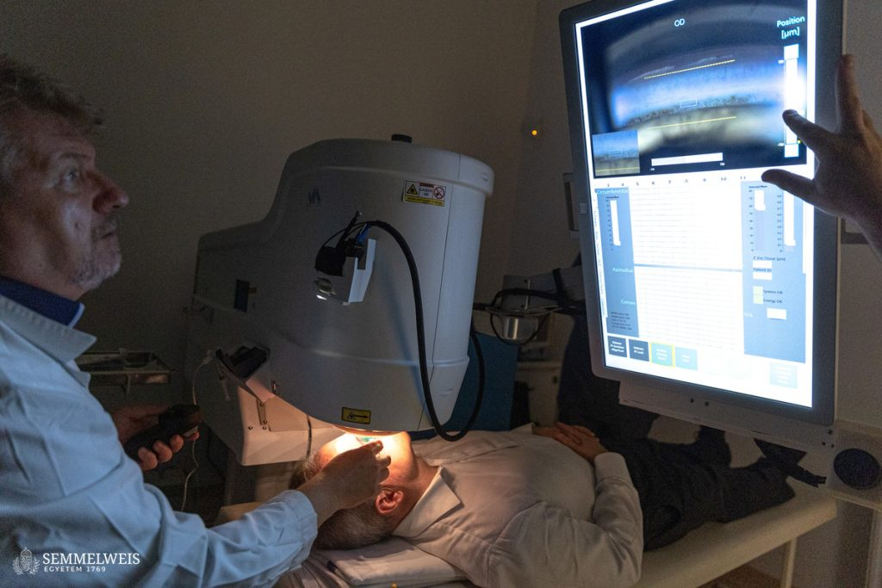 | © Fotó: Kovács Attila - Semmelweis Egyetem
Eredeti tartalom: Semmelweis Egyetem
Továbbította: Helló Sajtó! Üzleti Sajtószolgálat
Ez a sajtóközlemény a következő linken érhető el:

